Bourse / Aide financière du Fonds In memoriam Mathieu-Lefèvre en support aux arts
1981- 2011
Préambule
La famille de Mathieu Lefèvre a créé ce fonds pour honorer ce jeune artiste originaire d’Edmonton, décédé à Brooklyn, NY, suite à une tragique collision. Diplômé en arts visuels de l’Université du Québec à Montréal (UQAM), Mathieu a tenu de nombreuses expositions individuelles et collectives au Canada, notamment à Toronto, Montréal, Moncton, ainsi qu’aux États-Unis et en Europe. En 2011 Mathieu avait représenté le Canada à la Biennale de Prague en République tchèque. Son œuvre recourt à l’humour, à l’ironie et à la dérision pour questionner les conventions qui régissent la société et plus particulièrement le monde de l’art. Il fut reconnu comme un des artistes émergeants les plus prometteurs du Canada.
But
De soutenir les artistes en arts visuels de la francophonie canadienne en favorisant les échanges entre l’Alberta et le Québec.

Valeur de la bourse ou de l’aide financière
Une bourse d’un minimum de 350 $ sera octroyée ou de l’aide financière au montant de 350 $ sera accordée.

Éligibilité
Des étudiants de l’Alberta voulant étudier à l’UQAM en Art visuels ou des étudiants ou artistes émergents en arts visuels du Québec voulant faire des études en Alberta.
Critères de sélection
Les critères suivants seront utilisés pour la sélection :
1. Le sérieux de la démarche artistique
2. Les accomplissements précédents de l’artiste (envoyer le portfolio)
3. La valeur intrinsèque du programme d’étude ou du projet déposé.

Démarche à suivre
Le candidat décrit son parcours et démontre comment il répond aux critères de sélection. Le formulaire doit être expédié à La Fondation franco-albertaine avec le portfolio de l’artiste, à l’attention du Comité de sélection, fonds Mathieu-Lefèvre au Bureau 315, 8627, rue Marie-Anne-Gaboury, Edmonton (Alberta) T6C 3N1.

Pour plus d’information, veuillez communiquer avec Joël F. Lavoie au 780-999-2085.

Date butoir
Toutes les demandes de bourses doivent être reçues à La Fondation avant le 15 mai à 16 h 30.

Remise de la bourse/l’aide financière
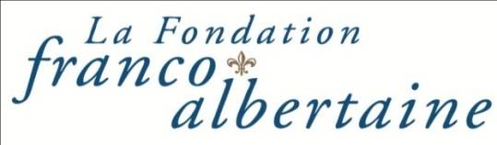
La bourse/l’aide financière sera remise selon une entente préalable entre La Fondation et le récipiendaire.

8627, rue Marie-Anne-Gaboury (91e Rue) Bureau 315
Edmonton AB T6C 3N1 www.fondationfa.ca
Tél. : 780-490-7700 Téléc.:780-490-7710 info@fondationfa.ca

